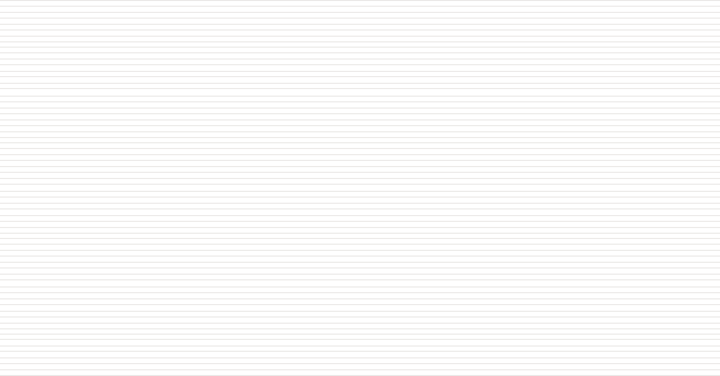



**ACUENTA ARMONIZADA**

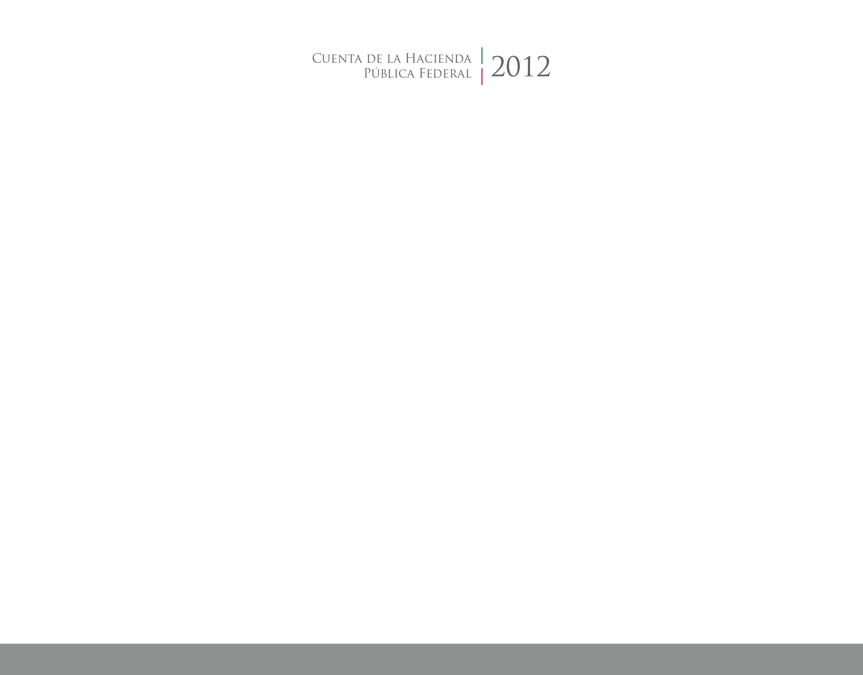

2017

CUENTA PÚBLICA

ENTIDAD FEDERATIVA DE TLAXCALA